APP-Handbuch
Gefühl Tracker – Benutzeranleitung

Autor*innen
- Vocs Pouani
vocs.pouani@ges.thm.de
- Joyce Manoudjeu
joyce.lavoine.manoudjeu@ges.thm.de

Inhalt
1. Voraussetzungen 3
2. App starten & Anmeldung 3
3. Hauptfunktionen der App 3
3.1 Startseite (Home) 3
3.2 Stimmung erfassen 4
3.3 Tagebuch / Chatbot 4
3.4 Die Daten (Apple Health) 4
3.5 Statistiken & Auswertungen 5
3.6 Einstellungen 5
4. Datenschutz & Sicherheit 5
5. Hinweise & Einschränkungen 6
6.Abbildungen 7

Die App „Gefühl Tracker“ unterstützt dich dabei, deine emotionale und körperliche Gesundheit besser zu verstehen. Durch die Kombination aus Stimmungstagebuch und Gesundheitsdaten aus Apple Health ermöglicht die App eine einfache Selbstreflexion und hilft dabei, Zusammenhänge zwischen Emotionen, Aktivität und Wohlbefinden zu erkennen.
Dieses Handbuch beschreibt die grundlegende Nutzung der App und richtet sich an Erstnutzer ohne technische Vorkenntnisse.

1. Voraussetzungen
- iPhone mit iOS
- Installierte Apple-Health-App
- Apple HealthKit muss aktiviert sein

2. App starten & Anmeldung
Bei der ersten Nutzung der App erscheint ein Fenster (Onboarding Page) mit den Funktionalitäten der App („verstehe deine Emotionen“, …).
Auf demselben Fenster hast du die Möglichkeit dich anzumelden.
Die Anmeldung erfolgt über einen Google-Login oder ganz normal mit Namen und E-Mail-Adresse.
Nach erfolgreicher Anmeldung gelangst du zur Hauptansicht der App.
(Abbildung 1 & Abbildung 2)

3. Hauptfunktionen der App

3.1 Startseite (Home)
Die Startseite bietet einen Überblick über den aktuellen Tag und dient als zentraler Einstiegspunkt.
Von hier aus kannst du:
- deine Daten einsehen
- deine aktuelle Stimmung erfassen
- zum Tagebuch wechseln
- Statistiken aufrufen
- Einstellungen öffnen
- Ziele setzen
(Abbildung 3)

3.2 Stimmung erfassen
Die Stimmung kann täglich erfasst werden über „Protokolliere deinen Tag“.
Du wählst:
- einen Gefühlszustand (z. B. glücklich, gestresst, ruhig)
- eine Intensität auf einer Skala von 1 bis 10
- optional einen Text zur Beschreibung der Gefühle (Tagebuchfunktion)
Pro Tag wird ein Stimmungseintrag gespeichert, der jederzeit bearbeitet oder gelöscht werden kann.
(Abbildung 4)

3.3 Tagebuch / Chatbot
Im Tagebuch kannst du deine Gedanken und Gefühle in freier Textform festhalten.
Die Chatbot mit einer lokal trainierten künstlichen Intelligenz erleichtert die tägliche Reflexion, du bekommst ein paar Tipps, um deine Stimmung aufzuheben.
Diese Einträge dienen ausschließlich der Selbstreflexion und werden nicht an Dritte weitergegeben.
(Abbildung 7)

3.4 Die Daten (Apple Health)
Die App liest – nach deiner Zustimmung– Daten aus Apple Health aus, darunter:
- Schrittanzahl
- Kalorienverbrauch
- Schlafdauer
- Wasseraufnahme
Die Daten werden tagesbezogen angezeigt und automatisch synchronisiert.
Falls gewünscht, können einzelne Werte auch manuell angepasst werden.
(Abbildung 3, Abbildung 5)

3.5 Statistiken & Auswertungen
In der Statistikansicht werden:
- Stimmungstrends
- Verlaufsdiagramme (z. B. Schritte oder Stimmung)
angezeigt.
Diese Visualisierungen helfen dabei, Veränderungen im eigenen Wohlbefinden über mehrere Tage, Wochen oder Monate zu erkennen.
Zusätzlich generiert die App einfache streaks z. B.:
- Regelmäßigkeit der Stimmungserfassung

3.6 Einstellungen
In den Einstellungen kannst du:
- die Sprache der App ändern (Deutsch / Englisch / Französisch)
- das Farbschema wählen (Hell / Dunkel / System)
- Benachrichtigungen aktivieren oder deaktivieren (Die Uhrzeit der Erinnerung einstellen)
- Profil bearbeiten
- Daten-Synchronisation steuern (Ziele setzen)
- Dich abmelden
(Abbildung 6, Abbildung 8)

4. Datenschutz & Sicherheit
- Alle Daten werden lokal gespeichert
- Gesundheitsdaten werden ausschließlich über Apple HealthKit gelesen
- Es findet keine Weitergabe an Dritte statt
- Die App erfüllt die Anforderungen der DSGVO
- Es werden keine medizinischen Diagnosen gestellt

5. Hinweise & Einschränkungen
- Die App ersetzt keine medizinische oder therapeutische Beratung
- Die bereitgestellten Tipps dienen lediglich der Unterstützung des Wohlbefindens
- Zukünftige Erweiterungen (z. B. Teilen der Daten) sind möglich, aber nicht Teil der aktuellen Version (V01)

„Gefühl Tracker“ bietet eine einfache und intuitive Möglichkeit, emotionale und körperliche Gesundheit miteinander zu verbinden. Durch regelmäßige Nutzung kannst du als Nutzer dein Wohlbefinden besser verstehen und langfristig positiv beeinflussen.

6.Abbildungen
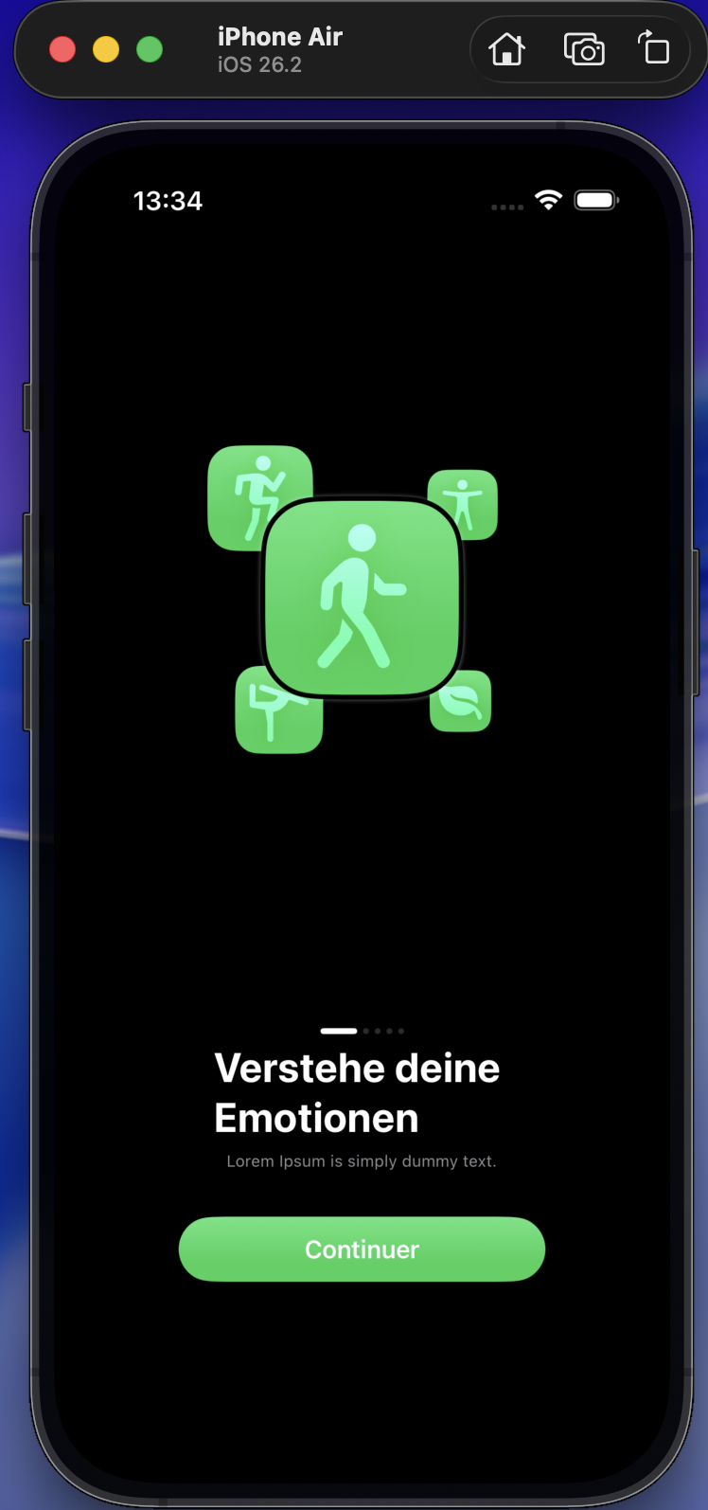
Abbildung 1
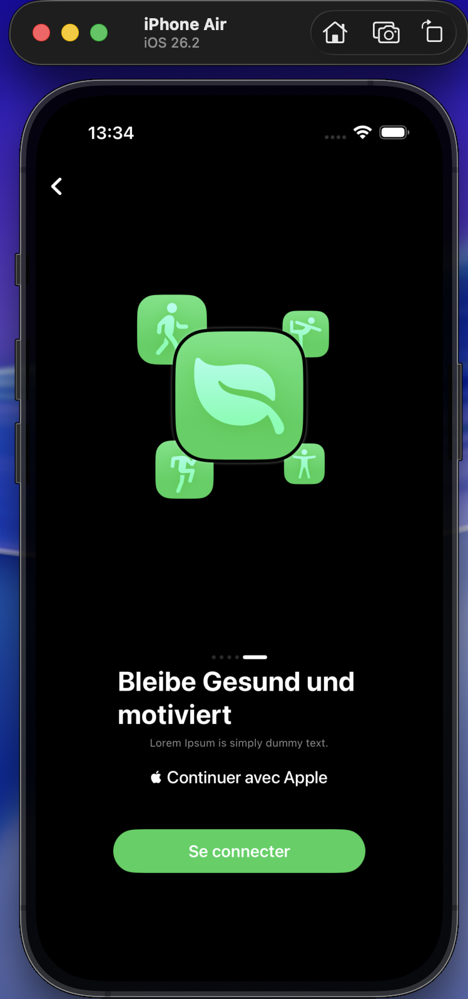
Abbildung 2
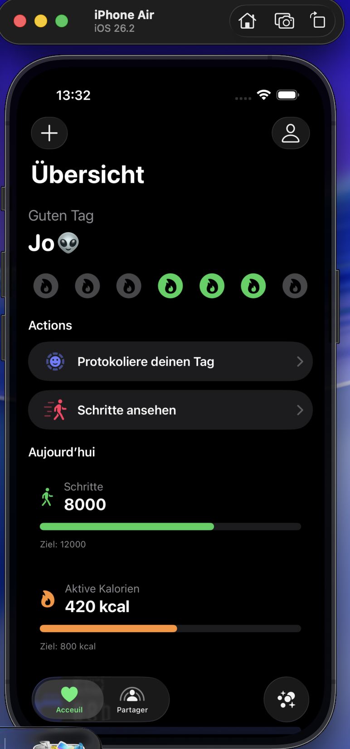
Abbildung 3
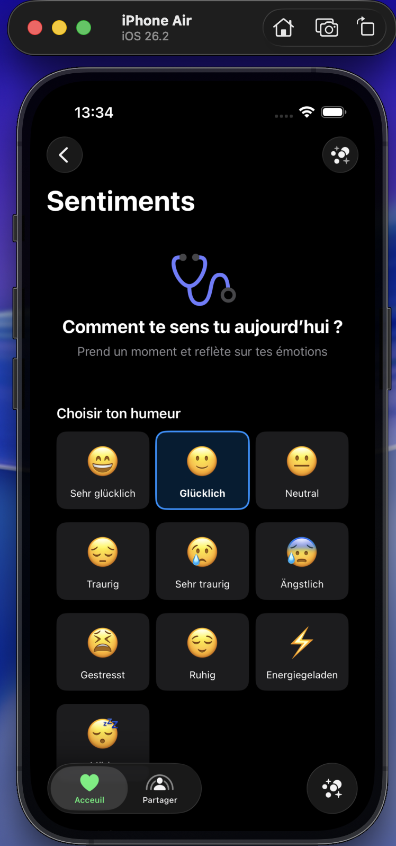
Abbildung 4
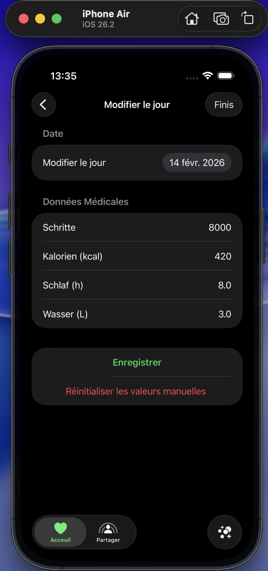
Abbildung 5
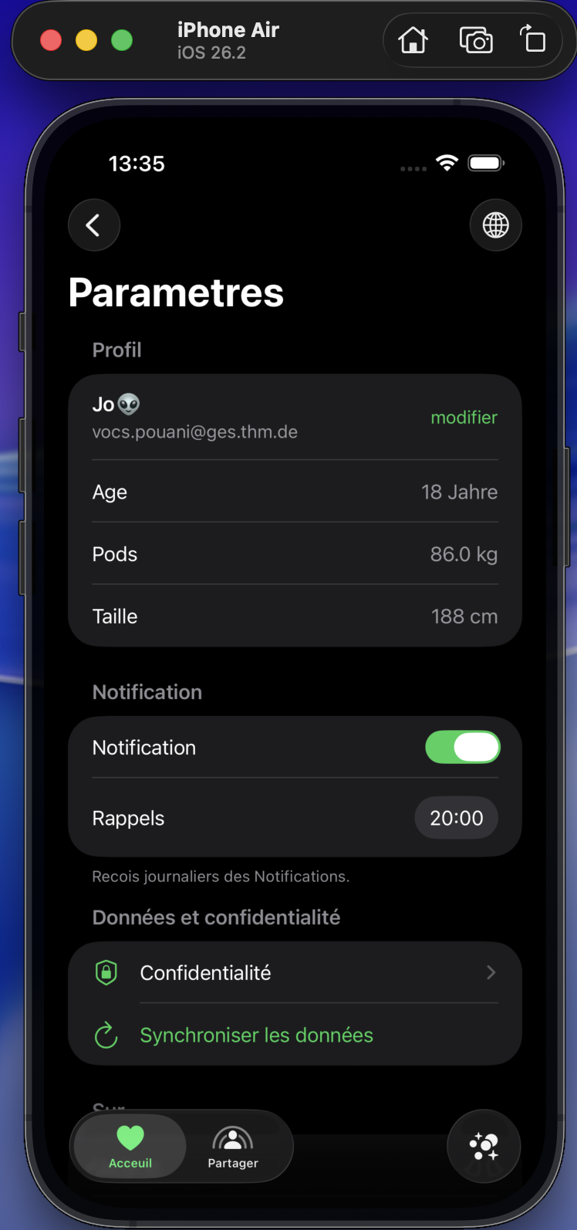
Abbildung 6
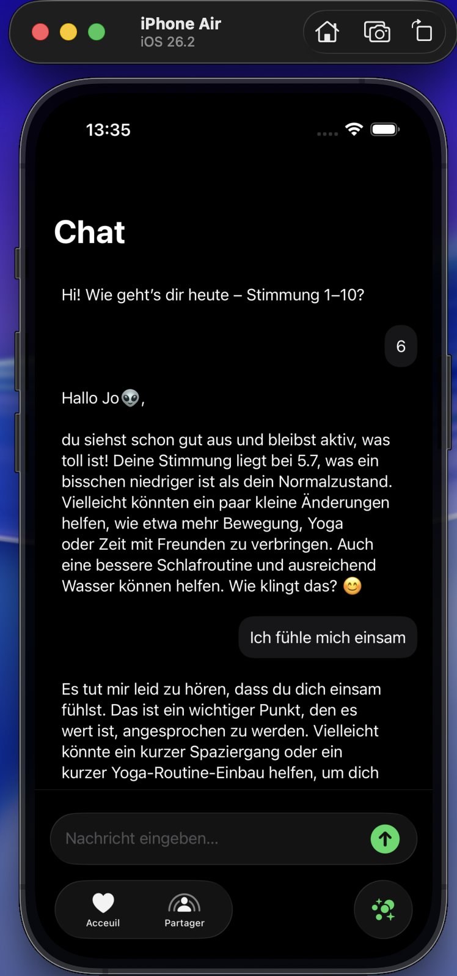
Abbildung 7
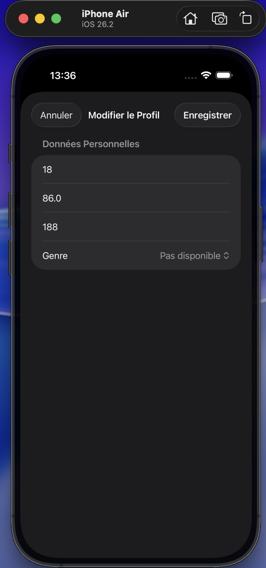

Abbildung 8

